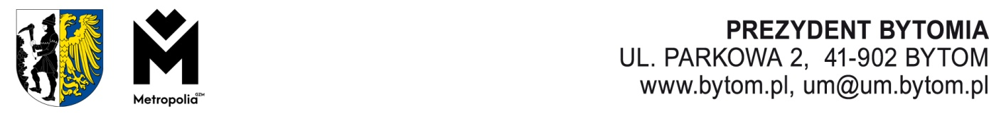

Bytom,

KZ.8050.1.2024

**Pan**

**Michał Staniszewski**

**Przewodniczący**

**Rady Miejskiej**

**w Bytomiu**

W związku z pismem Powiatowej Stacji Sanitarno-Epidemiologicznej   
w Bytomiu z dnia 5 marca 2024 r., przedkładam Informację o stanie bezpieczeństwa sanitarnego miasta Bytomia za rok 2023, która została przesłana zgodnie z art. 12a ust. 3 ustawy o Państwowej Inspekcji Sanitarnej (Dz. U. z 2023, poz. 338). Informacja została opracowana przez Państwowy Powiatowy Inspektorat Sanitarny w Bytomiu.

Załącznik: 1

Oprac.: T. Królikowski

06 marca 2024 r.

38848/03/2024